Autor: Vereador Sirineu Araújo
Ementa: “Indica implantação de estacionamento em ângulo de 45°
no local que especifica”
Excelentíssimo Senhor Presidente,
Senhores Vereadores,

Este vereador tem sido procurado por munícipes e moradores locais solicitando que seja feito a Implantação de estacionamento em ângulo de 45º na praça localizada em frente ao Condomínio Praças de Sumaré na Rua Adolfo Beto de Oliveira, 470- Jardim Santa Maria – Nova Veneza – Sumaré – SP.
A implantação do estacionamento em 45º nessa localização, proporcionaria melhor aproveitamento do espaço, os veículos estacionariam de forma organizada, melhoraria o fluxo evitando congestionamentos, trazendo maior mobilidade urbana e maior segurança aos pedestres e veículos que trafegam pela via.

Diante do exposto e atendidas às formalidades regimentais desta Câmara Municipal, indicamos que seja oficiado ao Senhor Prefeito Municipal de Sumaré para que, através do setor competente, atenda a solicitação.

Sala das sessões, 13 de abril de 2024.
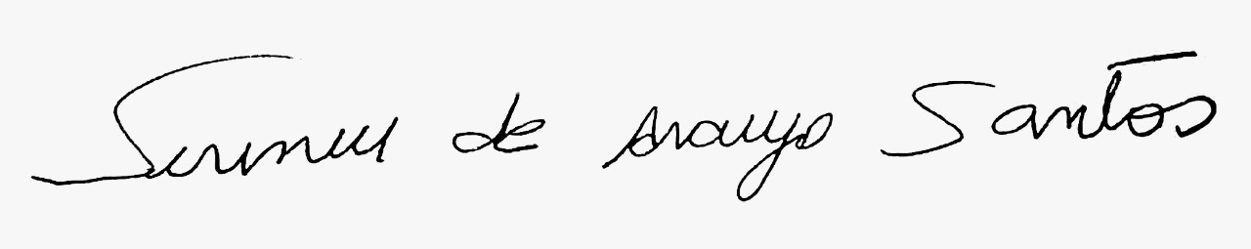
SIRINEU ARAUJO
VEREADOR

